

MESLEK YÜKSEKOKULU

ELEKTRONİK VE OTOMASYON BÖLÜMÜ
MOBİL TEKNOLOJİLERİ PROGRAMI

BULUT BİLİŞİM

HABER UYGULAMASI - MEES

HAZIRLAYAN VE SUNAN
AD SOYAD: MUHAMMED ESAD SANCAKTUTAN
OKUL NO: 19MY93007

DANIŞMAN
LEVENT YILDIZ

2021-OCAK
İÇİNDEKİLER
GİRİŞ 3
PROJEM 3
Proje Adı 3
Proje Konusu 3
Proje Akış Diyagramı 3
GENEL BİLGİLER 4
BULUT BİLİŞİM 4
Uygulamamızda Kullanılan Teknolojiler 4
Kullanılan Teknolojilerin Açıklamaları ve Bulundukları Yerler 5
Firebase 6
AKIŞ 7
KOD AÇIKLAMALARI 7
SONUÇ 17
EKRAN GÖRÜNTÜLERİ 17
Ana Sayfa Kayıt Ol 17
Giriş Yap 18
Haber İçerik Devamını Oku 19
Kayıt Edilenler Sonra Okunacaklar 20

GİRİŞ

PROJEM

Bu uygulama insanların günlük yaşantısında haberleri takip edebilmeleri için yapılmıştır.

Proje Adı
MEES (Haber Uygulaması)

Proje Konusu
İnsanların haberleri takip ederken hoşuna gittiği haberleri kayıt etmeleri, daha sonra okumak istediklerini işaretleyerek ekranın başında olan butonlara etkileşime geçtikleri zaman kayıt ettiklerini ve daha sonra okumak istediklerini görebileceklerdir.

Proje Akış Diyagramı
Uygulama açıldığı zaman ilk olarak bizi Ana Sayfa karşılayacaktır.
Kayıt Ol butonuna basıp kayıt olmanız gerekir eğer olmazsanız içeride bulunan haberleri okuyamazsınız.
Kayıt olunduktan sonra Giriş Yap kısmından uygulamaya girişinizi sağlayabilirsiniz.
Uygulama ara yüzü geldiği zaman ekranımızda haberlerin listelendiğini göreceksiniz.
Okumak istediğiniz habere tıklayıp okuyabilirsiniz. İncelemekte olduğunuz haberlerin altında “daha sonra oku”, “kaydet”, “incele” gibi butonların yer aldığını göreceksiniz.
“Daha sonra oku”, “kaydet” işlemlerini yaptıktan sonra butonlara tıklayarak yapmak istediğiniz işlemleri yapabilirsiniz.
Haber sisteminde incelemeniz bittikten sonra silme işlemi de yapabilirsiniz.
Uygulamadan tarafından da yapabilirsiniz firebase tarafından da gerçekleştirebilirsiniz.

GENEL BİLGİLER

BULUT BİLİŞİM

Bulut bilişim, bilgisayarlar ve diğer cihazlar için, istendiği zaman kullanılabilen ve kullanıcılar arasında paylaşılan bilgisayar kaynakları sağlayan, internet tabanlı bilişim hizmetlerinin genel adıdır. Kullanıcıların internet olan her yerden erişim sağlayabildikleri sistemin genel adıdır.
Genel olarak bir örnek verecek olursak kullanıcıların cihazlarına herhangi bir program kurmadan MS Office belgelerini düzenlemek ve depolamak için Office 365 hizmetini web tarayıcıları üzerinden sağlayabilmektedir.

Uygulamamızda Kullanılan Teknolojiler

State
Prop
Fetch API
Custom Component
AsyncStorage
Firebase Auth
Firebase Realtime Database

Kullanılan Teknolojilerin Açıklamaları ve Bulundukları Yerler

Components Button.js Custom component ve props kavramlarını kullanmak için bir butonu ayrı bir component olarak tanımlıyoruz.

Contexts UserContext.js
Bir kullanıcı girişi yapılıp yapılmadığını ayrı bir context'te (bütün komponentlerin erişebildiği bir seviye) tanımlamak için bu dosyada bir context tanımlıyoruz. Aynı şekilde kullanıcı giriş ve kayıt işlemleri de burada tanımlanıyor.

Navigation AuthenicatedStack.js
Uygulama routerına verebilmek için kullanıcı girişi yapmış kullanıcıların görebildiği sayfaları burada tanımlıyoruz.

Navigation NotAuthenticatedStack.js
Giriş yapmamış kullanıcıların görebildiği sayfaları burada tanımlıyoruz.

Navigation Routes.js
Kullanıcı giriş yapan ve yapmayan kullanıcıların ayrı ayrı erişebildikleri sayfaları tanımladığımız yerden import edip burada routera tanımlıyoruz.

Screens HomeScreen.js
Anasayfa, haberlerlerin listelendiği yer.

Screens LoginScreen.js
Kullanıcı girişi için formun yer aldığı login sayfası.

Screens NewsDetail.js
Haber detay sayfası.

Screens RegisterScreen.js
Kayıt formunun yer aldığı kayıt sayfası.

Services ReadltLaterService.js
AsyncStorage'de tutulacak verilerle ilgili işlemleri tuttuğumuz bir servis dosyası.

Services SaveNewsService.js
Firebase'de tutulacak verilerle ilgili işlemleri tuttuğumuz bir servis dosyası

Firebase

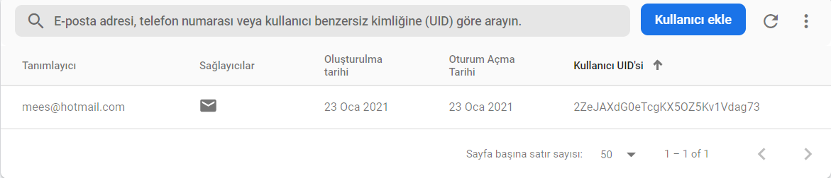

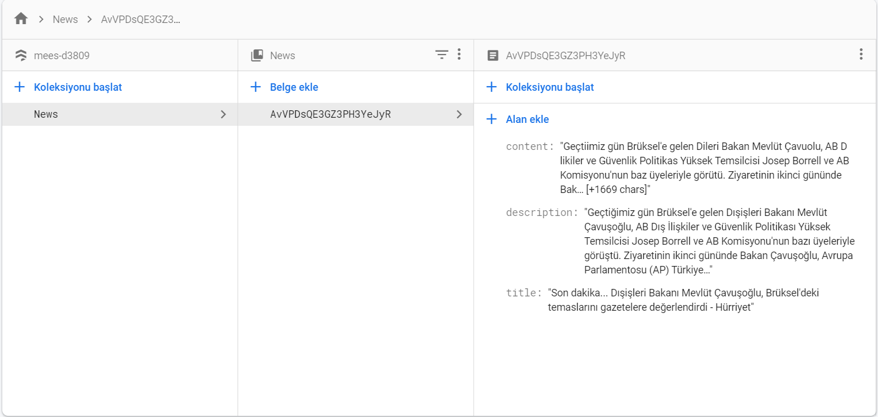

AKIŞ

KOD AÇIKLAMALARI

Başlangıç aşamasında gerekli kütüphanelerin kurulumunu gerçekleştiriyoruz. React Native Firebase, React Navigation ve AsyncStorage kütüphaneleri npm aracılığı ile projemize ekliyoruz. Ardından PROJECT_ROOT/src/screens yolunu oluşturup bu klasörün içine “Kullanıcı Girişi (LoginScreen), “Kayıt Olma (RegisterScreen)”, “Anasayfa (HomeScreen)”, “Haber Detay (NewsDetailScreen)” sayfalarını react navigation’a tanımlamak amacıyla bir Text döndürecek şekilde ayarlıyoruz.

Kullanıcının giriş yapıp yapmadığını tutmak için contexts klasörü içinde UserContext oluşturuyoruz. User verisini ise bu contextin içinde bir user statesinde tutuyoruz.Contextimize rnfirebase kütüphanesinden auth metotlarını ekleyip oluşturduğumuz state ve metotları child componentlerin yakalayabilmesi için Provider static componentine value propuyla gönderiyoruz.

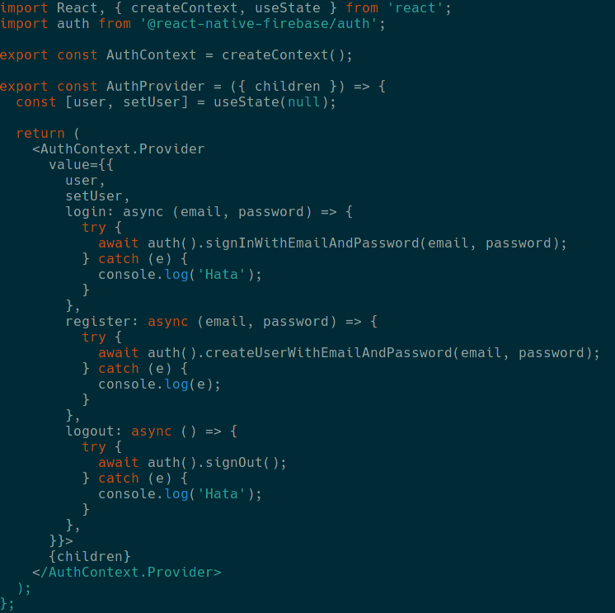

Oluşturduğumuz sayfaları react navigation tanıtmak amacıyla PROJECT_ROOT/src/navigation yolunu oluşturup içerisine kullanıcının giriş yaptıktan sonra görebileceği route’leri belirlemek için “AuthenticatedStack.js”, giriş yapmadan görebileceği route’leri belirlemek için “NotAuthenticatedStack.js” ve bu routerleri işleme sokmak için “Routes.js” dosyalarını ekliyoruz. Routelerimiz iki farklı “stack”ta bulunuyor. Bu stackları kullanıcı giriş yapıp yapmamasıyla koşullayarak devreye sokuyoruz. Koşulları ise yukarıda belirttiğimiz contextimizin statesinden useContext() kullanarak belirliyoruz.

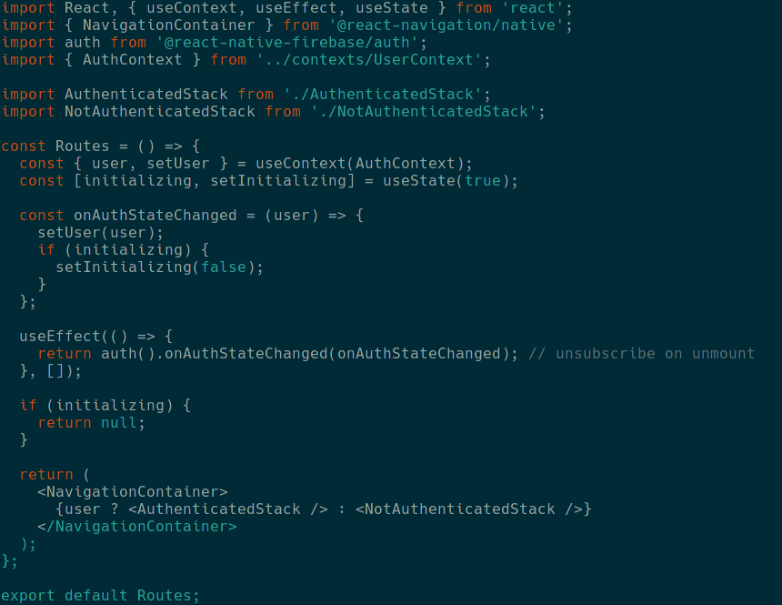

Sayfalarımızı oluşturmaya başlayacağız. LoginScreen sayfamızı sayfamızda girilen email ve parolayı state olarak tutuyoruz. useContext() hookunu kullanarak UserContext’ten login metodunu çekiyoruz. Kullanıcı “giriş yap” butonuna basınca bu login fonksiyonu tetiklenecek ve girilen bilgiler doğru ise “AuthenticatedStack” devreye girecek. Initial route olan anasayfaya yönlendirme işlemi gerçekleşecek. Kayıt ol butonunu ise custom component olarak oluşturuyoruz.

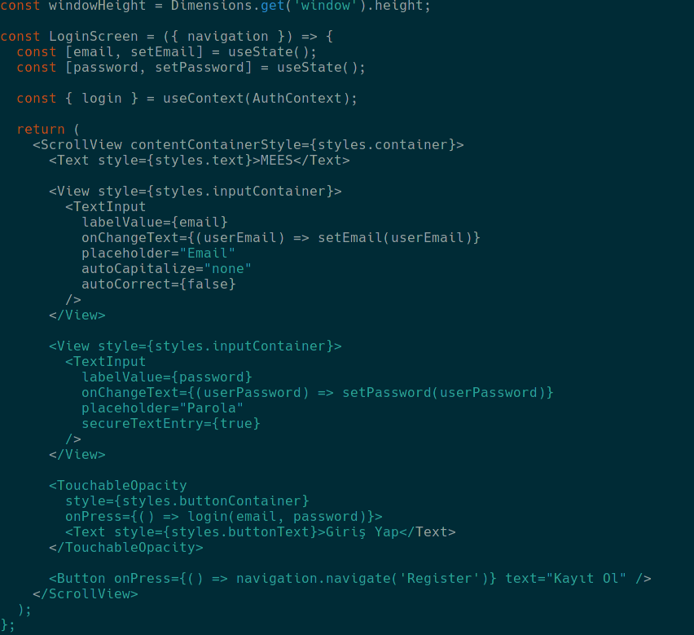

Custom componentimiz ve aldığı proplar ise şu şekilde,

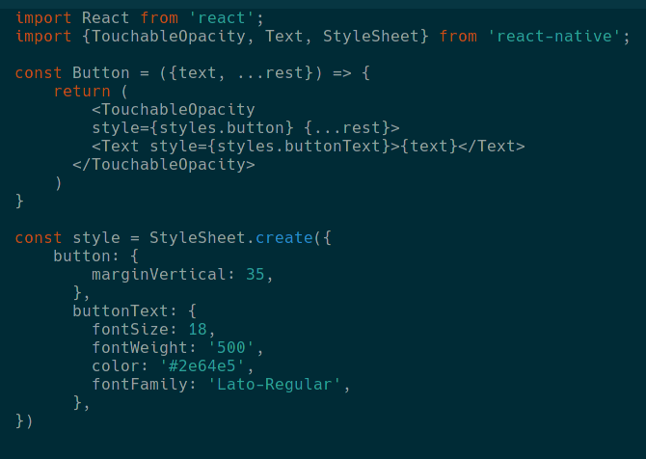

Register sayfamızda ise yukarıda bahsettiğimiz contextten register metodunu çağırıyoruz. LoginScreen sayfasına benzer şekilde RegisterScreen sayfasını oluşturuyoruz.

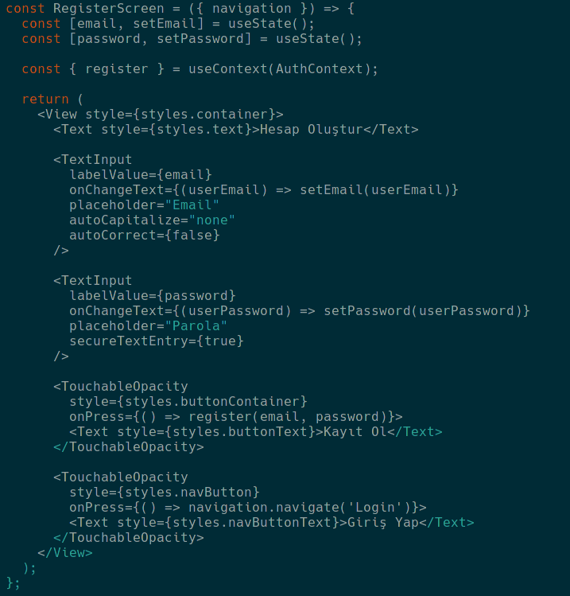

HomeScreen sayfasına geçmeden önce buradaki haber datasıyla işlem yapacak servislerimizi yazacağız. SaveNewsService firestoreye veri kaydetme, getirme, silme işlemlerini yapacak.

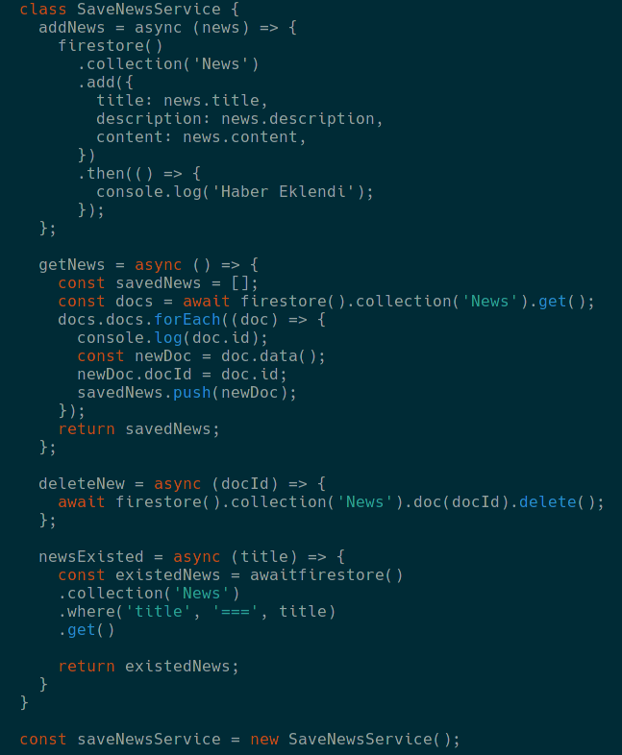

ReadItLater servisimizde aynı şekilde bu işlemleri AsyncStorage için yapacak.

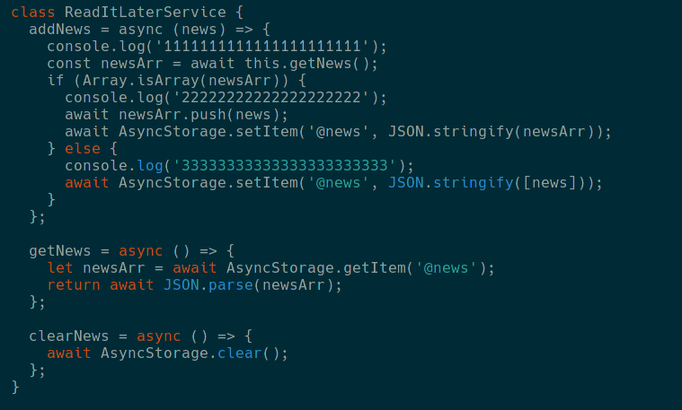

HomeScreen sayfamız haberlerin listeleneceği sayfamız olacak. Boş bir “news” statesi oluşturup useEffect() hookunu “componentDidMount” lifecycle hookuna denk gelecek şekilde boş array parametreli kullanarak setNews metodunu tetiklediğimiz bir fonksiyonu bu useEffect hooku içinde kullanıyoruz.

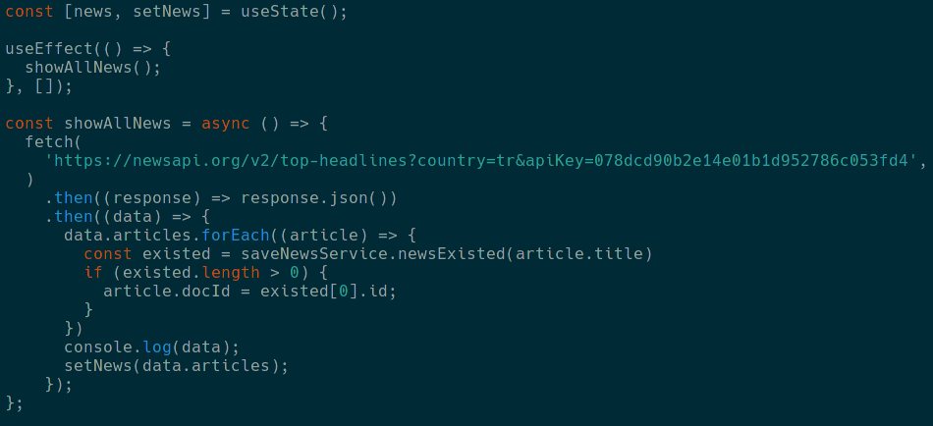

Servis metotlarımızı stateyi güncelleyecek şekilde revize ediyoruz ve kullanıcı çıkışı yapabilmek için bir logout metodu tanımlıyoruz.

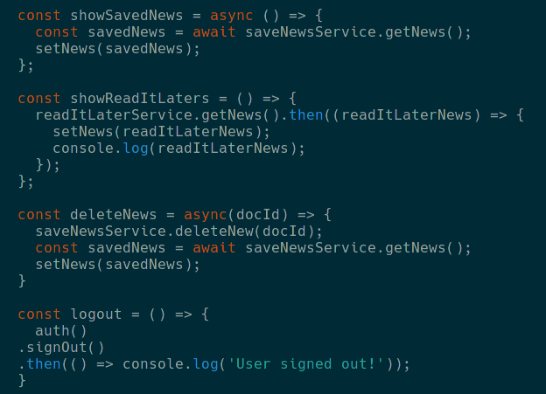

Statede tutulan verileri sayfamızın içine render ediyoruz.
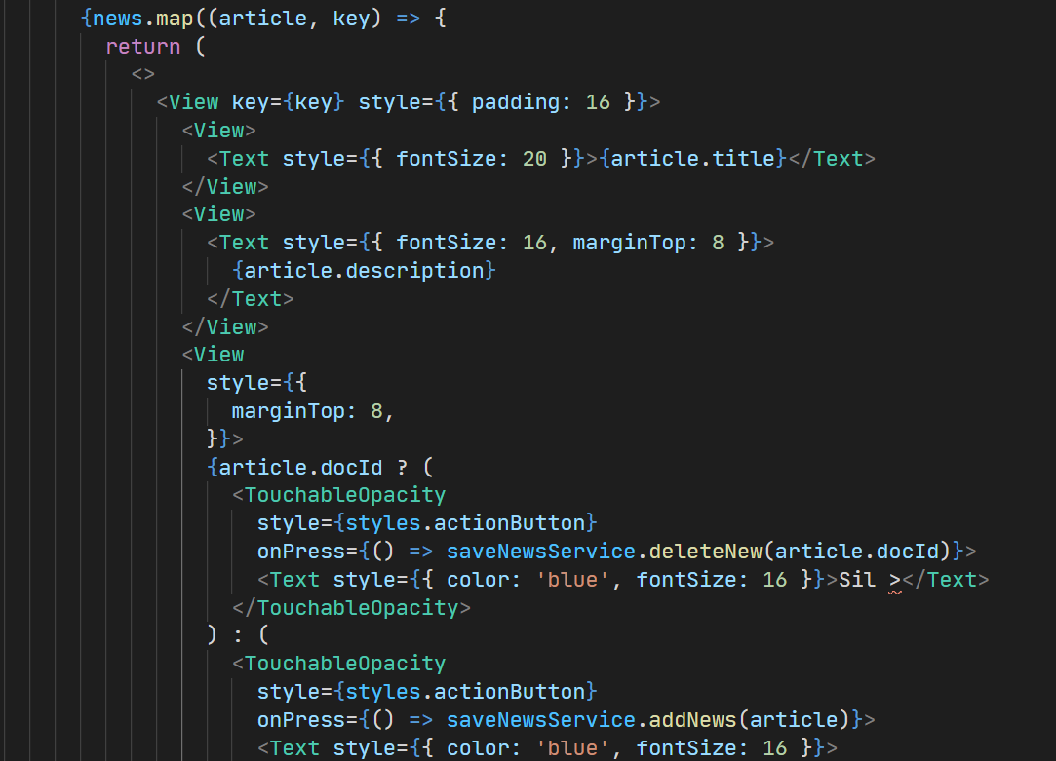

Haber detaylarını görmek için navigate metodundan yararlanıyoruz. Bu metot aracılığı ile onPress etkinliğinde kullanıcısı NewsDetail sayfasına yönlendireceğiz. React Navigation kütüphanesi routelenmiş componentlere prop olarak navigation ve route gönderir. Sayfamız aracılığı ile e bu propları yakalayıp yakaladığımız datayı render ediyoruz.

SONUÇ

EKRAN GÖRÜNTÜLERİ

Ana Sayfa Kayıt Ol

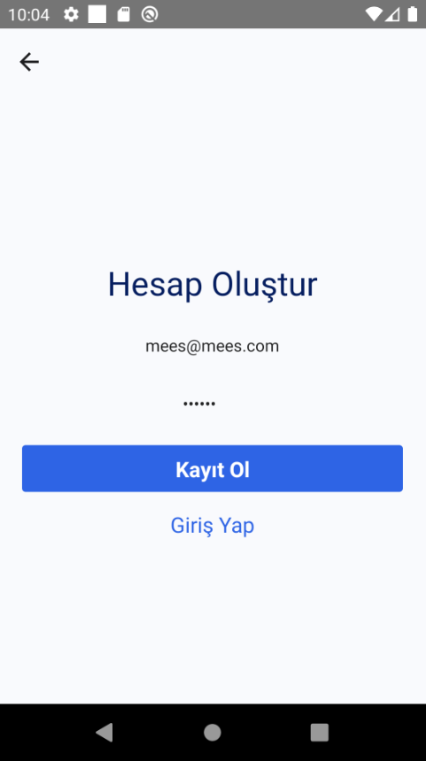
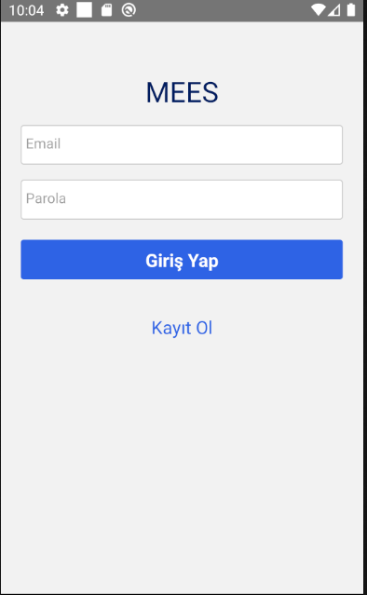

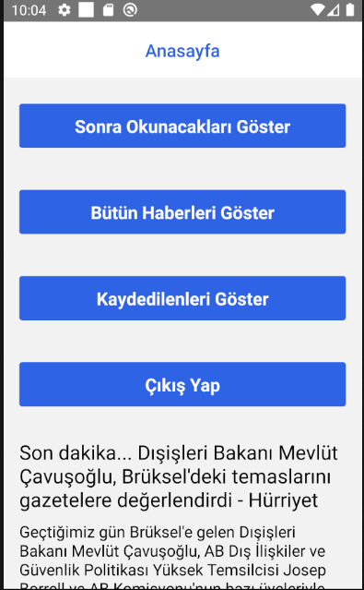
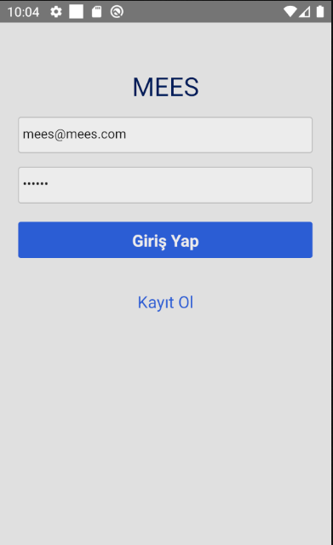
Giriş Yap Haberler

Haber İçerik Devamını Oku
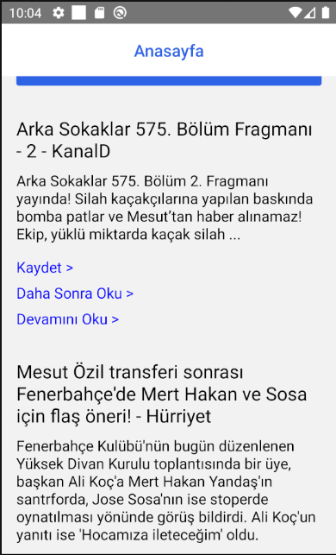
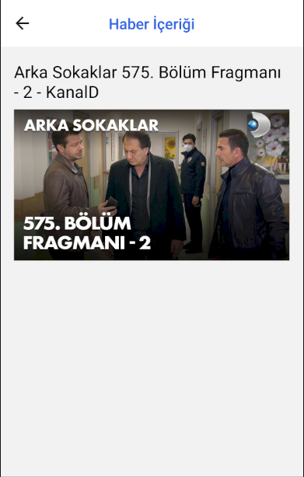

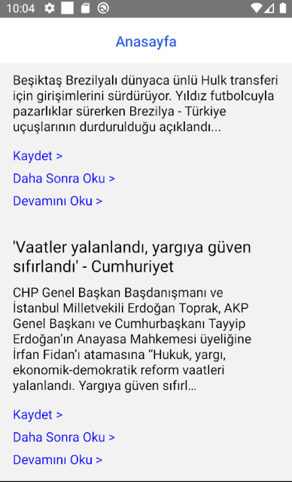
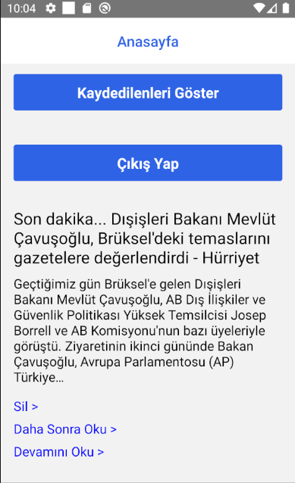
Kayıt Edilenler Sonra Okunacaklar

